软件IP的生成
本节以航空航天领域的典型项目——太阳搜索系统(SunSearch)为例，完整展示该系统中软件IP的识别、构造与知识库构建过程，按照“代码实体的识别与提取→接口生成→知识模型构建→形式模型生成→知识库构建”的技术路线，依次展示各环节在该系统上的具体应用。

软件IP代码实体的识别与提取
本节对整个SunSearch系统进行了全自动化的分析与提取，最终从海量的遗留代码中成功识别并提取了49个典型的高可靠性嵌入式C语言软件IP代码实体。
这49个被提取出的软件IP实体覆盖了SunSearch系统中核心算法逻辑、数据处理闭环以及设备状态监测等关键功能节点。在提取结果的形态上，每个软件IP各自生成了独立的基础架构头文件、实体接口头文件以及包含上下文重构逻辑的实体实现文件。
随后对这49个由自动化工具切分并重组的软件IP代码实体进行独立编译验证：在完全脱离原SunSearch工程环境(即不引入原有系统庞大且冗杂的头文件和全局变量定义)的情况下，它们能够在标准C语言编译器(如GCC)中通过独立编译，未出现任何因类型缺失、宏未定义或符号未解析而导致的编译失败。这一结果表明，在面对包含复杂系统特征的SunSearch遗留代码时，本文方法的识别依据准确合理，实体提取与重构机制能够有效运行，切实将存量代码转化为物理独立、可随时复用的资产。
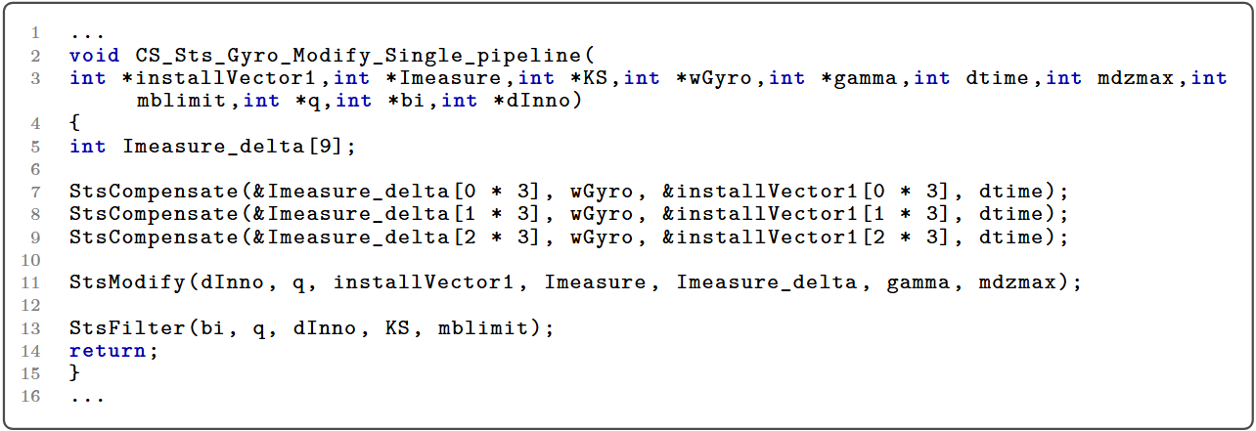
图6-11 CS_Sts_Gyro_Modify_Single_pipeline.c核心代码片段
为了具体展示本文方法在代码层面对存量代码进行物理重构的工作机制，本节选取SunSearch系统中的典型数据处理管线模块CS_Sts_Gyro_Modify_Single_pipeline进行分析。如图3-39所示，原模块代码包含11个指针与整型参数，内部声明了局部数组，并依次调用了补偿、修正与滤波等子函数。这种传统的嵌入式C语言实现方式存在较强的物理耦合：一方面，接口参数繁多且依赖严格的传递顺序；另一方面，函数内部对StsCompensate、StsModify等底层子函数进行了硬编码调用，导致在编译期必须同时解析所有相关子函数的源码。这种跨文件的直接物理依赖使得该模块无法脱离其完整的调用树进行独立提取与复用。
为了将该模块改造为物理独立的软件IP实体，本文方法对其进行了自动化重构，生成的标准化头文件与源文件如图3-40所示。在重构的第一步中，算法在头文件中自动构建了与模块同名的上下文结构体CS_Sts_Gyro_Modify_Single_pipeline。该结构体除了包含系统预置的Fun函数指针基类外，将原函数中的11个参数严格按照其原有数据类型提取为结构体成员变量。这种设计将模块的外部环境依赖进行数据内聚，从而支持执行入口的统一化。在生成的源文件中，原本复杂的形参列表被替换为统一的void CS_Sts_Gyro_Modify_Single_pipelineFun(void *sip_ip_arg)函数签名，IP模块通过该单一指针接收所有外部环境依赖，实现了物理接口的归一化。在重构后的函数体内部，算法首先将传入的泛型指针转换为对应的结构体指针pIp，以动态恢复外部执行上下文。原始代码中声明的局部数组int Imeasure_delta[9];被完整保留在函数体内部，未被提取至全局上下文结构体中——抽象语法树的生命周期分析表明，该数组仅用作连接补偿计算与修正计算的局部临时缓冲区，其作用域未超出当前函数范围。通过将外部依赖封装入结构体、将内部临时状态保留在局部栈中的策略，重构代码在消除外部物理依赖的同时，维持了原程序在内存分配和数据私密性上的原有逻辑。
在处理子模块嵌套调用时，本文方法利用标准化宏IPCALL替代原有的硬编码函数调用，实现调用关系的物理分离。以首条补偿语句为例，算法结合C99标准的指定初始化器特性，将上下文结构体中的外部变量(如pIp->wGyro)与局部变量(如Imeasure_delta)映射至目标子函数StsCompensate的参数列表中，交由底层框架进行调度。这种基于宏的隔离机制使得当前模块无需在编译期直接关联子函数的具体物理实现，从而解除了传统函数调用带来的跨文件强物理耦合。通过上述上下文敏感的重构操作，该管线模块被转化为一个具备自包含特征的独立软件IP组件。

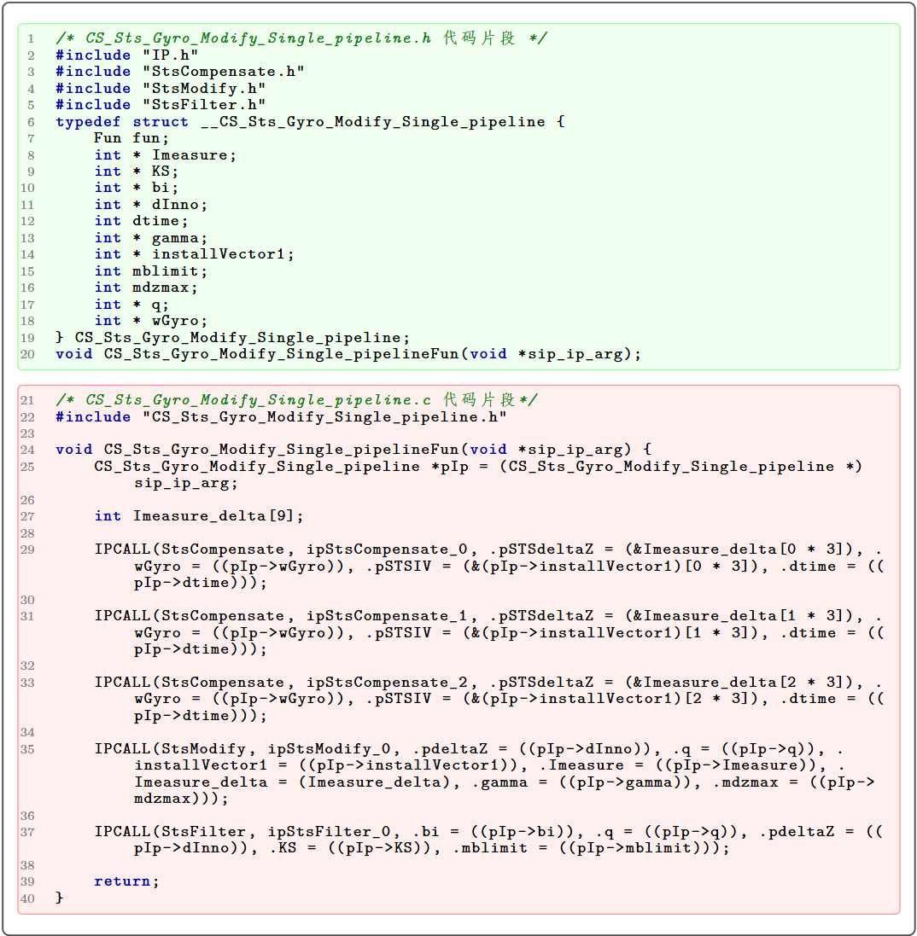
图6-12 IP实体 CS_Sts_Gyro_Modify_Single_pipeline核心代码

软件IP接口的自动提取
在上一节成功提取49个物理独立的软件IP代码实体的基础上，本节进一步阐述如何对这些实体进行自动化接口行为特征提取。
SunSearch系统作为典型的强实时、紧耦合控制软件，其数据交互机制呈现高度复杂性。在原工程中，各软件IP模块之间并非通过明确的参数传递或返回值进行通信，而是高度依赖系统级的全局结构体数组。对于传统分析工具而言，这种基于全局状态的交互模式掩盖了不同变量在逻辑语义上的差异，导致提取出的接口契约缺乏排他性约束，难以支撑大语言模型驱动的智能合成或高可靠性的人工复用。为消除上述歧义，本文方法对49个软件IP实体实施了基于抽象内存模型与全局排他性校验的接口自动提取。其核心过程分为以下两个环节。
首先，以自底向上的副作用传播作为底层行为提取依据。SunSearch系统的代码中大量调用了底层硬件抽象层接口以及memset、memcpy等源码不可见的标准库函数，用于状态复位或数据块拷贝。系统引入外部函数行为摘要配置，沿逆拓扑序列从最底层的子函数开始分析，通过建立形参到实参的内存映射机制，精确捕获底层操作引发的隐藏内存修改，并将其无遗漏地逐层向上传播至待分析的IP接口中。
其次，以全系统访问约束与排他性特征作为精化分类依据。在精准获取各模块读写行为集合的基础上，精化分类阶段脱离单一模块的实现视域，转而从SunSearch全系统的角度审查变量的访问约束与排他性特征，依据全局访问模式将接口变量划分为五类互斥的行为角色。
依据上述方法，系统对SunSearch项目中的49个软件IP实体进行了批量化接口自动提取。统计结果表明，提取工具成功处理了全部49个目标函数，成功率为100%，处理过程中未发生因指针别名或复杂控制流导致的分析异常。最终为全部49个IP生成了结构完整、语义清晰的标准化JSON接口行为描述文档，精准刻画了各个功能模块的交互规约。
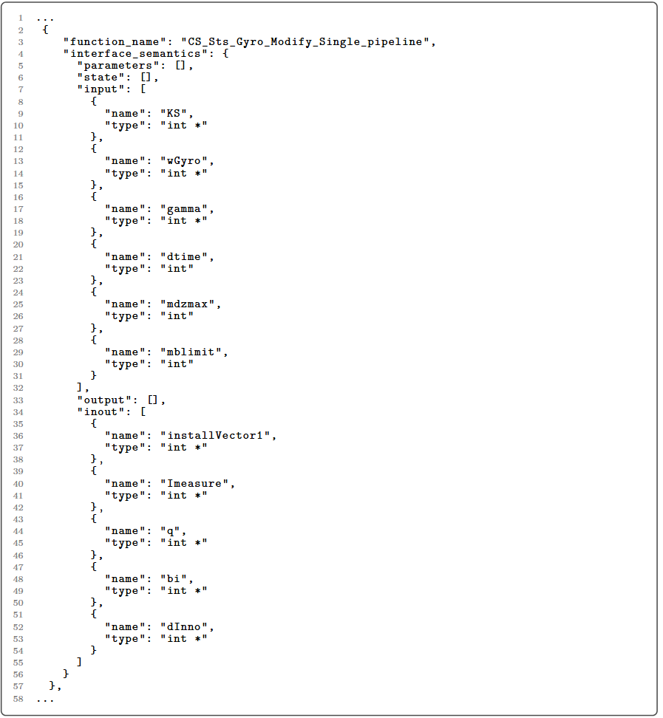
图6-13 CS_Sts_Gyro_Modify_Single_pipeline接口文档
本节继续以CS_Sts_Gyro_Modify_Single_pipeline为例，分析软件IP接口行为特征的自动化提取与精化分类过程。在前一节的物理提取中，该模块被封装为标准的软件IP实体，其依赖的外部数据被统一汇聚至上下文中。然而，对于复用者而言，包含11个变量的上下文结构体在逻辑语义上是模糊的。若无法界定各变量的读写约束与交互角色，在系统集成时极易引发数据被非预期覆写等安全性问题。提取工具基于抽象内存模型与自底向上的副作用传播机制，对该模块的底层调用链进行了系统性分析，并输出了标准化的JSON接口行为描述文档，结果如图6-13所示。
在原始代码结构中，该管线模块将大量指针变量依次传递给StsCompensate、StsModify与StsFilter等底层子函数。传统的局部静态分析通常仅能在当前函数上下文中将这些指针参数判定为读取操作，难以穿透函数边界感知指针所指向内存区域的变更。本文方法通过自底向上的副作用传播机制，在分析顶层管线模块之前，已预先获取了三个底层子函数的完整行为摘要。当分析流扫描至相应的子函数调用节点时，算法利用实参与形参的内存映射关系，精准捕获了外部指针在子函数内部引发的深层解引用与数据修改行为，并将这些跨越层级的写操作副作用向上传播至顶层模块的局部依赖集合中，构建了完备的数据流视图。
基于合并后的完整读写集合，算法进入接口行为特征判定阶段，依据前述的互斥数学约束对各变量进行分类。 如JSON输出结果所示：KS、wGyro、gamma等指针变量，以及dtime、mdzmax、mblimit等值传递变量，被系统划分为输入变量(Input)。判定逻辑在于，算法通过底层遍历确认上述变量在整个管线的各级子函数中均未发生写入操作，仅作为环境供给的只读驱动数据参与滤波与修正计算。对于installVector1、Imeasure、q、bi和dInno等指针变量，算法检测到它们在子函数的运算过程中经历了先读取计算、后写入更新的操作。由于这些变量本质上是通过函数形参从外部传入的共享内存地址，不满足状态变量(State)所要求的全局变量独占访问的严格排他性条件，算法将其归类为输入输出变量(InOut)。这种分类明确揭示了它们承载模块间双向数据交互的物理角色。此外，输出结果中参数变量(Parameter)与状态变量(State)集合均为空。这符合本文方法设定的理论判定规则：参数变量与状态变量主要用于约束那些在系统全局范围内具有特殊生命周期的全局配置项或模块私有静态存储区，而本例中所有交互数据均以函数参数的形式进行动态生命周期传递。该分析结果客观反映了本文方法在处理深层指针传递与复杂多级子函数调用时的解析能力。通过将原本在底层控制流中具有高度歧义的参数序列，确定性地映射为具备明晰读写约束的接口定义。

软件IP知识模型的生成
在完成SunSearch系统中软件IP代码实体识别与接口行为特征提取之后，本文进一步对已提取的软件IP实体进行知识模型自动生成，以验证所提出的软件IP知识模型生成方法在复杂嵌入式场景下的有效性。本节仍以CS_Sts_Gyro_Modify_Single_pipeline为例，说明如何将一个面向星敏感器与陀螺组合修正的嵌入式C语言功能模块，转化为结构统一、语义明确、可供检索与复用的软件IP知识模型。
本文采用基于大语言模型的知识模型抽取方法，对该软件IP的源代码、接口定义和接口行为特征进行联合分析。系统输入包括该软件IP对应的。c文件、函数声明、输入输出接口分类结果以及接口含义描述。为了在保持大模型语义理解能力的同时降低随机输出和语义偏差风险，本文将生成温度系数设置为 0.3，以兼顾输出结果的稳定性与表达的灵活性。同时，系统通过提示词模板对模型输出进行严格约束，要求其按照预定义的软件IP知识模型JSON Schema生成结果，避免出现自然语言解释、Markdown标记、字段缺失或接口分类不一致等非结构化输出问题，从而保证生成结果具有良好的可解析性和一致性。
在提示策略设计上，本文采用少样本学习方式构造知识抽取上下文。具体而言，提示词中包含一个由领域专家完整标注的软件IP知识模型示例，用于辅助模型理解字段含义、抽取粒度以及输出格式要求。在此基础上，系统将待分析的软件IP源代码、接口定义和接口行为描述作为输入，引导大语言模型按照统一格式完成知识模型生成。该策略能够降低对大量人工标注样本的依赖，同时提升模型在同类嵌入式C语言软件IP上的泛化能力。
对于CS_Sts_Gyro_Modify_Single_pipeline，知识模型生成的关键在于准确刻画接口变量的行为角色。根据接口自动提取结果，installVector1、Imeasure、KS、wGyro、gamma、dtime、mdzmax和mblimit被划分为输入接口。其中，installVector1表示星敏感器安装矢量矩阵，Imeasure表示星敏感器测量矢量矩阵，KS表示滤波增益矩阵，wGyro表示陀螺角速度矢量，gamma 表示测量修正矢量，dtime表示采样时间间隔，mdzmax和mblimit分别表示姿态创新量和陀螺零偏的限幅阈值。dInno被划分为输出接口，用于保存经过限幅后的姿态创新量。q和bi被划分为输入输出接口，其中q表示姿态四元数，输入为当前姿态，输出为经过滤波增益修正后的姿态；bi表示陀螺零偏估计值，输入为当前零偏，输出为修正并限幅后的零偏。
通过上述接口语义分析，系统能够进一步生成该软件IP的结构化知识模型。以CS_Sts_Gyro_Modify_Single_pipeline为例，其生成结果如下：
{
"functionDescription": "该函数实现星敏感器与陀螺组合修正的单次处理流程。首先根据陀螺角速度wGyro和时间间隔dtime，对3组星敏感器安装矢量installVector1分别进行角速度补偿，得到Imeasure_delta；然后根据当前姿态四元数q、星敏感器安装矢量installVector1、测量矢量Imeasure、补偿量Imeasure_delta和修正矢量gamma计算姿态创新量dInno，并按mdzmax进行限幅；最后利用滤波增益矩阵KS对姿态四元数q和陀螺零偏bi进行修正，并对陀螺零偏bi按mblimit进行限幅。",
"api": {
"apiDescription": "void CS_Sts_Gyro_Modify_Single_pipeline(int installVector1, int Imeasure, int KS, int wGyro, int gamma, int dtime, int mdzmax, int mblimit, int q, int bi, int dInno);",
"interfaces": {
"inputInterfaces": [
{
"name": "installVector1",
"type": "int",
"dimensionality": "3x3",
"meaning": "星敏感器安装矢量矩阵，包含3个三维安装方向矢量，按一维数组行优先存储"
},
{
"name": "Imeasure",
"type": "int",
"dimensionality": "3x3",
"meaning": "星敏感器测量矢量矩阵，包含3个三维测量矢量，按一维数组行优先存储"
},
{
"name": "KS",
"type": "int",
"dimensionality": "6x3",
"meaning": "滤波增益矩阵，用于由姿态创新量计算四元数修正量和陀螺零偏修正量"
},
{
"name": "wGyro",
"type": "int",
"dimensionality": "3",
"meaning": "陀螺角速度三维矢量"
},
{
"name": "gamma",
"type": "int",
"dimensionality": "3",
"meaning": "星敏感器测量修正用的三维补偿矢量"
},
{
"name": "dtime",
"type": "int",
"dimensionality": "",
"meaning": "时间间隔，用于根据陀螺角速度计算星敏感器测量补偿量"
},
{
"name": "mdzmax",
"type": "int",
"dimensionality": "",
"meaning": "姿态创新量dInno的最大绝对值限幅阈值"
},
{
"name": "mblimit",
"type": "int",
"dimensionality": "",
"meaning": "陀螺零偏bi的最大绝对值限幅阈值"
}
],
"outputInterfaces": [
{
"name": "dInno",
"type": "int",
"dimensionality": "3",
"meaning": "姿态创新量，由星敏感器测量量、安装矢量、姿态四元数和补偿量计算得到，并经过mdzmax限幅"
}
],
"inoutInterfaces": [
{
"name": "q",
"type": "int",
"dimensionality": "4",
"meaning": "姿态四元数，输入为当前四元数，输出为经滤波修正后的四元数；代码中q_normalize为空实现，因此未进行实际归一化"
},
{
"name": "bi",
"type": "int",
"dimensionality": "3",
"meaning": "陀螺零偏估计值，输入为当前零偏，输出为经滤波修正并按mblimit限幅后的零偏"
}
]
},
"states": [],
"parameters": []
}
}
从生成结果可以看出，该知识模型不仅记录了函数名称和API声明，还进一步刻画了每个接口变量的维度、类型、输入输出角色和领域含义。相比仅保存函数原型或代码文件的传统软件资产管理方式，该模型能够显式表达软件IP的功能意图、数据流关系和嵌入式控制语义，为后续的软件IP检索、适配和自动组装提供更丰富的机器可理解信息。
通过上述知识模型生成过程，CS_Sts_Gyro_Modify_Single_pipeline从一个物理可编译的软件代码实体，进一步转化为结构化的软件IP知识实体。这一结果表明，本文方法不仅能够完成软件IP代码实体的物理切分和接口规约提取，还能够进一步实现从代码资产到知识资产的自动化转化。生成的知识模型为后续软件IP知识库构建、语义检索、智能复用和自动组装提供了可靠的数据基础，也验证了本文方法在复杂工业场景中的工程适用性。

软件IP形式模型的生成
本节以航天器陀螺数据融合模块CalculateGyroDg为例，展示如何从软件IP实体、接口信息和知识模型出发，生成并验证函数规约Spec和循环不变式Inv。该案例由顶层函数CalculateGyroDgFun和矩阵乘法函数MatrixMultiFun组成：顶层函数先构造长度为5的临时向量，再从9路陀螺数据中选取参与计算的数据；当参与数量不少于3时，调用矩阵乘法函数计算三维角速度，否则输出三维零向量。两个函数共包含5个循环。
- 形式模型生成的输入
输入一是软件IP代码实体。为消除原IPCALL宏带来的函数指针调度依赖，顶层函数构造局部MatrixMulti参数对象，并采用普通函数调用MatrixMultiFun(&ipMatrixMulti_0)。核心调用代码如下：
MatrixMulti ipMatrixMulti_0 = { .product = &pIp->pGyroData->W[0], .faciend = &pIp->pGyroData->Rtemp[0][0], .multiplier = &tmpwa[0], .nrow = 3, .nrc = 5, .ncol = 1 }; MatrixMultiFun(&ipMatrixMulti_0);
输入二是接口分类结果。JoinTotal、SignFlag、wa和Rtemp为输入，W为输出，tmpwa为函数内部的临时数组。矩阵乘法函数以矩阵和向量为输入，以三维计算结果为输出。
输入三是知识模型条目。该模块先根据SignFlag选择参与计算的陀螺数据；当有效数据不少于3路时，计算矩阵与向量的乘积，否则将输出置零。为保证访问安全，参与数量不超过5，且SignFlag中的索引必须位于9路输入数据范围内。
输入四是验证环境。符号执行器读取程序和注解，生成函数调用、循环和分支对应的验证条件；验证器检查这些条件是否能够推出函数的最终规格。浮点语义来自SimpleC.SL.FloatLib，数组资源使用ArrayLib和Array2Lib中的FloatArray::full、FloatArray2::full及UCharArray::full表示，浮点乘加使用fp32_mul和fp32_add表示。
- 形式模型生成过程
首先，工具建立fp32_dot5、matrix3x5_vec、selected_gyro5和CalculateGyroDgPost四个规格定义，分别描述五项点积、矩阵向量乘法、陀螺数据选择和最终输出。
其次，工具根据接口角色生成数组范围和下标安全条件，并为5个循环生成不变式。顶层的两个循环分别描述临时向量初始化和陀螺数据选择；矩阵乘法的三层循环分别描述已经完成的行、列和当前点积。
再次，符号执行器沿程序路径分析循环、函数调用和条件分支，并把矩阵乘法函数的规格用于顶层函数的调用位置。验证器随后检查循环不变式能否保持，以及函数出口是否满足最终规格。
- 形式模型生成的输出
输出一是函数级形式规约Spec。本例的主要形式产物和验证目标如下：

指标 |  | 说明
验证函数 |  | CalculateGyroDgFun、MatrixMultiFun
循环数量 |  | 5（顶层2个，矩阵乘法3个）
计算语义 |  | 按程序顺序执行浮点乘加
形式产物 | 对应函数 | 核心内容 | 用途
矩阵乘法规格 | MatrixMultiFun | 3×5矩阵与5维向量相乘 | 描述矩阵函数结果
顶层函数规格 | CalculateGyroDgFun | 矩阵计算或三维零向量 | 描述顶层函数结果
循环不变式 | CalculateGyroDgFun、MatrixMultiFun | 初始化、选择和计算前缀 | 连接循环与函数规格
验证条件 | CalculateGyroDgFun、MatrixMultiFun | 循环、调用和分支条件 | 供验证器检查
MatrixMultiFun的后置条件使用matrix3x5_vec说明输出的三个分量分别等于矩阵三行与输入向量的有序浮点点积。CalculateGyroDgFun的完整功能规格如下：
作为输出一的代表性示例，CalculateGyroDgFun采用下列完整annotation。其中CalculateGyroDgRep封装结构体及数组资源，其内部使用FloatArray::full、FloatArray2::full和UCharArray::full；CalculateGyroDgPost描述最终功能结果：
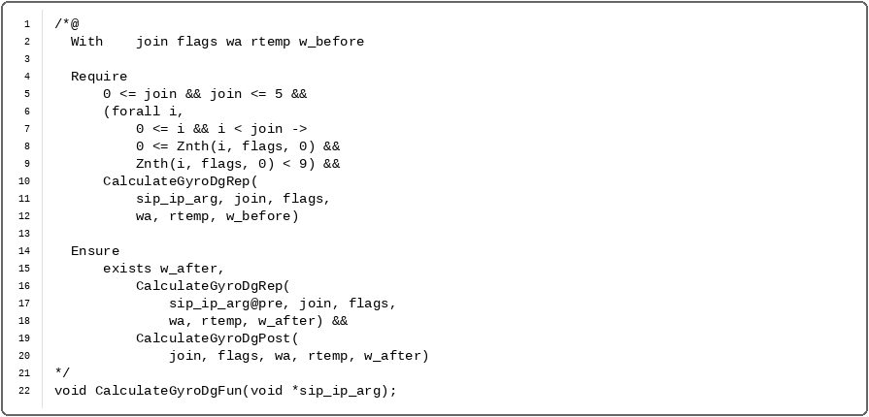
输出二是循环不变式Inv。两个函数中的5个循环及其核心归纳性质如下：
循环位置 | 核心不变性质
顶层函数：初始化循环 | 已处理位置均为零
顶层函数：选择循环 | 已处理位置保存对应的陀螺数据
矩阵乘法：行循环 | 已经完成前若干行
矩阵乘法：列循环 | 已经完成当前行的前若干列
矩阵乘法：点积循环 | 当前结果等于已处理项的累加值
最大嵌套深度 | 3
顶层函数的两个循环负责构造临时向量，矩阵乘法函数的三层循环逐步完成行、列和点积计算。
其中最关键的是MatrixMultiFun的内层nk循环。由于浮点运算与计算顺序有关，该循环使用fp32_dot_prefix记录已经完成的乘加前缀，annotation如下：
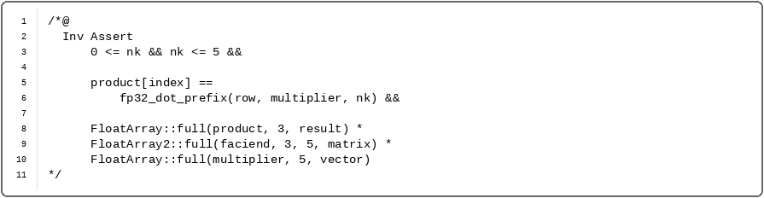
通过上述输入和输出可以看到，该例将结构体字段、固定规模数组、数据选择关系和矩阵计算过程组织为统一的验证对象。符号执行器负责生成路径相关的验证条件，验证器负责检查循环不变式和函数规格，最终确认程序在两条分支上都满足预期行为。

软件IP知识库的构建
在完成软件IP代码实体识别、接口自动提取、知识模型生成和形式模型生成之后，需要进一步将这些分散的产物组织为可检索、可管理和可复用的软件IP知识资产。因此，本节以太阳搜索系统为例，说明软件IP从自动提取结果到知识库入库管理的完整过程。
软件IP知识库的构建并不是简单地保存代码文件，而是要围绕软件IP的三元组结构，将代码实体、知识模型和形式模型建立统一关联。对于太阳搜索系统，前述步骤已经从原始工程中提取出49个具备物理自包含性的软件IP代码实体，并为每个实体生成了标准化的接口行为描述。在此基础上，本文方法进一步将每个软件IP组织为一个完整的入库单元。每个入库单元主要包括以下五类内容：一是软件IP实体文件，包括标准化后的头文件和源代码文件；二是接口描述文件，包括输入变量、输出变量、输入输出变量、状态变量和参数变量等接口信息；三是知识模型信息，包括IP名称、版本、所属领域、功能描述、关键词、适用场景、开发标准和实现环境等内容；四是形式模型信息，包括控制流模型、形式规约、非功能约束和IP不变式等内容；五是辅助管理信息，包括测试记录、文件路径、创建时间和版本记录等。
在入库之前，系统首先对上述产物进行规范化整理。对于实体文件，系统检查头文件与源文件之间的引用关系，确认接口声明、类型定义、宏定义和函数入口均能够保持一致。对于接口描述文件，系统检查接口变量是否与代码中的实际读写行为相匹配，避免出现接口变量遗漏或类型不一致的问题。对于知识模型，系统检查IP名称、关键词、领域分类和功能描述是否满足知识库的填写规范(如图3-43所示)，确保后续能够支持准确检索。对于形式模型，系统检查规约中出现的变量是否能够在接口模型中找到对应端口，保证形式描述与实体代码之间具有可追溯关系。经过这些一致性检查后，软件IP才被视为可入库对象。
随后，系统按照多数据库协同存储方式对SunSearch软件IP进行组织。软件IP的基本属性、版本信息、开发者信息、分类信息和文件元数据等结构化内容存入关系型数据库；软件IP与输入端口、输出端口、状态变量、参数变量、领域类别、适用场景和开发标准之间的关联关系存入图数据库；源代码文件、接口描述文件、形式模型文件、测试报告和Datasheet等非结构化资源则存入分布式文件系统。通过这种方式，知识库既能够保证软件IP基本信息的规范管理，也能够支持基于语义关系的复杂查询，还能够对大规模工程文件进行可靠存储。
在检索与复用过程中，知识库支持多种查询方式。用户可以根据IP名称、关键词、领域类别和功能描述进行检索(如图3-44所示)。例如，当用户需要查找一个能够处理太阳敏感器数据并输出姿态相关结果的软件功能模块时，可以先通过领域类别和关键词缩小候选范围，再通过输入输出端口进一步筛选满足接口要求的软件IP。
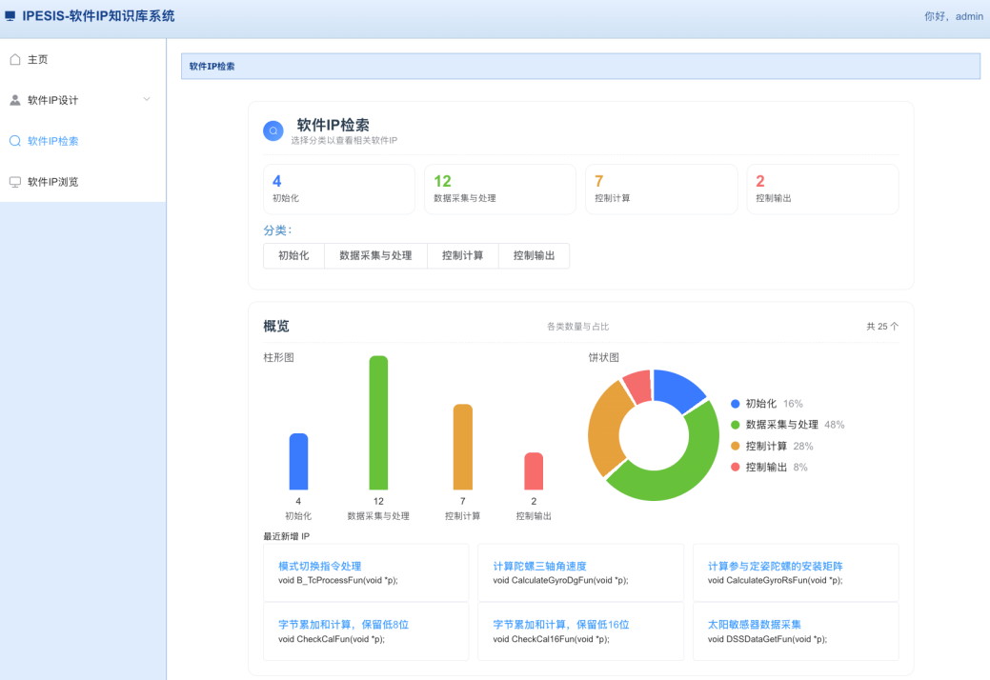
图3-44 软件IP检索
使用IP知识库可以将原本分散在遗留工程中的代码资产被转化为结构化、可查询、可验证的软件知识单元。开发者不再需要直接阅读大量耦合的原始代码，而是可以通过知识库查看每个软件IP的功能说明、接口定义、实体代码和形式约束，并根据需要下载对应的软件IP包或生成Datasheet文档。由此，SunSearch系统中的存量代码不再只是一次性工程实现，而成为能够被后续型号任务理解和复用的软件资产。

